МИНИСТЕРСТВО НАУКИ И ВЫСШЕГО ОБРАЗОВАНИЯ РОССИЙСКОЙ ФЕДЕРАЦИИ

ФЕДЕРАЛЬНОЕ ГОСУДАРСТВЕННОЕ БЮДЖЕТНОЕ ОБРАЗОВАТЕЛЬНОЕ УЧРЕЖДЕНИЕ ВЫСШЕГО ОБРАЗОВАНИЯ «МОСКОВСКИЙ ГОСУДАРСТВЕННЫЙ УНИВЕРСИТЕТ ТЕХНОЛОГИЙ И УПРАВЛЕНИЯ ИМЕНИ К.Г. РАЗУМОВСКОГО (ПЕРВЫЙ КАЗАЧИЙ УНИВЕРСИТЕТ)»

(ФГБОУ ВО «МГУТУ ИМ. К.Г. РАЗУМОВСКОГО (ПКУ)»)

УНИВЕРСИТЕТСКИЙ КОЛЛЕДЖ ИНФОРМАЦИОННЫХ ТЕХНОЛОГИЙ

Сборник отчетов

По практическим работам

ОП 04 Электроника и схемотехника

студента группы _ИБ-214_______

специальности ____________________________________________________

Вагапова Рафаэля Рифатовича

Преподаватель Литаврин И.С.

Москва 2023г.

Лабораторная работа №1  
Трансформатор

1.Холостой ход

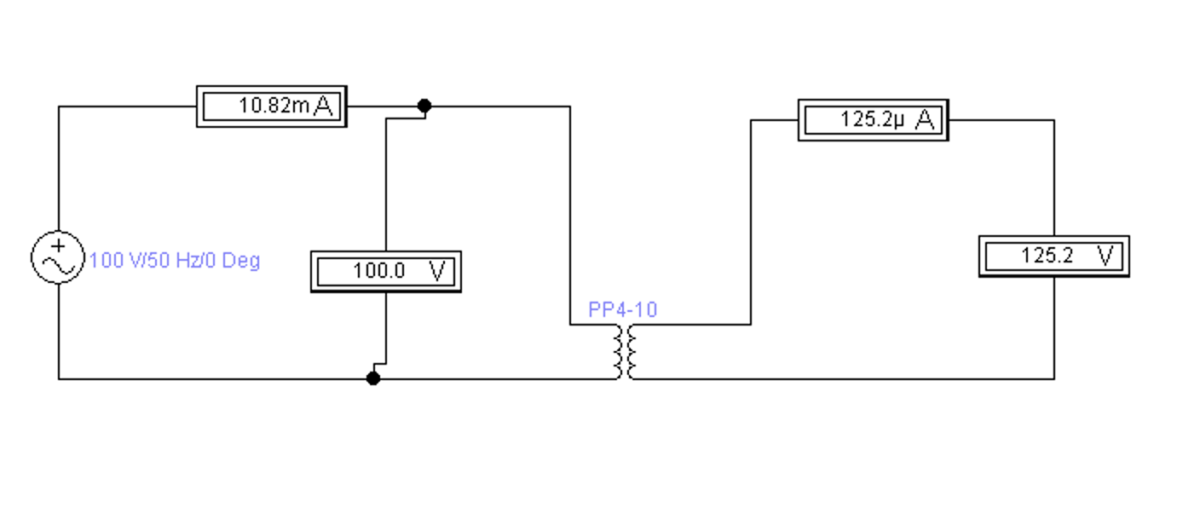

2. Короткое замыкание

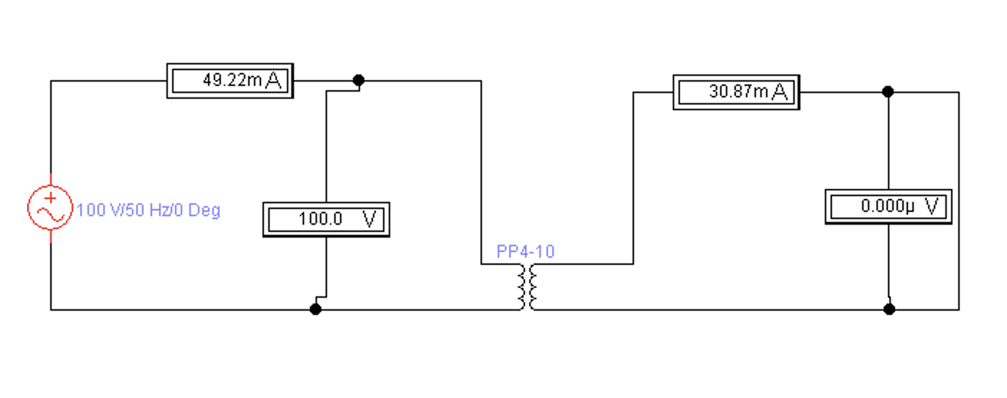

3. Нагрузочный режим

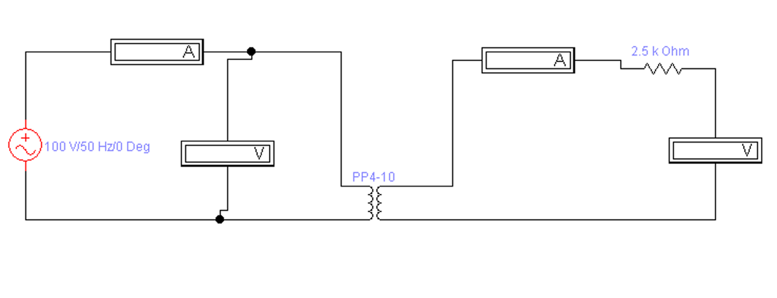

|  |  |  |  |  |  |  |  |  |  |  |
| --- | --- | --- | --- | --- | --- | --- | --- | --- | --- | --- |
| Режим работы | U1 | 100 | 120 | 140 | 160 | 180 | 200 | 220 | 240 | 250 |
| XX | U2 | 125,2 | 150,2 | 175,2 | 200,2 | 225,3 | 250,4 | 275,4 | 300,4 | 313 |
| I1 | 0,01082 | 0,01298 | 0,01514 | 0,0173 | 0,01947 | 0,02163 | 0,0238 | 0,02596 | 0,02704 |
| I2 | 0,000125 | 0,00015 | 0,0001752 | 0,0002 | 0,00023 | 0,00025 | 0,0003 | 0,0003 | 0,00031 |
| ктр | 1,252 | 1,251(6) | 1,251 | 1,251 | 1,251(6) | 1,252 | 1,25(18) | 1,251(6) | 1,252 |
| P1 | 1,082 | 1,5576 | 2,1196 | 2,768 | 3,5046 | 4,326 | 5,236 | 6,2304 | 6,76 |
| P2 | 0,0156 | 0,0226 | 0,0307 | 0,04 | 0,0508 | 0,0627 | 0,0758 | 0,0902 | 0,098 |
| DP | 1,0664 | 1,535 | 2,0889 | 2,728 | 3,4538 | 4,2633 | 5,1602 | 6,1402 | 6,662 |
| Режим работы | U1 | 100 | 120 | 140 | 160 | 180 | 200 | 220 | 240 | 250 |
| КЗ | U2 | 0 | 0 | 0 | 0 | 0 | 0 | 0 | 0 | 0 |
| I1 | 0,04922 | 0,05907 | 0,06891 | 0,07876 | 0,0886 | 0,09844 | 0,0108 | 0,01182 | 0,01231 |
| I2 | 0,03087 | 0,03704 | 0,04322 | 0,04939 | 0,05557 | 0,06174 | 0,0679 | 0,07411 | 0,07717 |
| ктр | 0 | 0 | 0 | 0 | 0 | 0 | 0 | 0 | 0 |
| P1 | 4,922 | 7,0884 | 9,6474 | 12,6016 | 15,948 | 19,688 | 2,3826 | 2,8368 | 3,0775 |
| P2 | 0 | 0 | 0 | 0 | 0 | 0 | 0 | 0 | 0 |
| DP | 4,922 | 7,0884 | 9,6474 | 12,6016 | 15,948 | 19,688 | 23,826 | 28,368 | 30,775 |
| Режим работы | U1 | 100 | 120 | 140 | 160 | 180 | 200 | 220 | 240 | 250 |
| НР | U2 | 64 | 77 | 90 | 103 | 116 | 129 | 142 | 155 | 162 |
| I1 | 0,042 | 0,051 | 0,06 | 0,068 | 0,077 | 0,085 | 0,094 | 0,1 | 0,1 |
| I2 | 0,025 | 0,031 | 0,036 | 0,041 | 0,046 | 0,051 | 0,057 | 0,062 | 0,064 |
| ктр | 0,64 | 0,64 | 0,64 | 0,64 | 0,64 | 0,64 | 0,64 | 0,64 | 0,64 |
| Zнагр | 2,5 кОм | 2,5 кОм | 2,5 кОм | 2,5 кОм | 2,5 кОм | 2,5 кОм | 2,5 кОм | 2,5 кОм | 2,5 кОм |
| P1 | 4,2 | 6,12 | 8,4 | 10,88 | 13,86 | 17 | 20,68 | 24 | 25 |
| P2 | 1,6 | 2,39 | 3,24 | 4,22 | 5,34 | 6,58 | 8,1 | 9,61 | 10,37 |
| DP | 2,6 | 3,73 | 5,16 | 6,66 | 8,52 | 10,42 | 12,58 | 14,39 | 14,63 |

№1 Трансформатор – это устройство, преобразующее (трансформирующее) перемнный ток одного значения в переменный ток другого значения

№2 Однофазный трансформатор состоит из сердечника(-ов), на которую намотаны первичная и вторичная обмотки

№3 ЭДС зависит от количества витков

№4 Режим холостого хода трансформатора – это работа трансформатора вторичная обмотка которого не замкнукта.

№5 Коэффициент трансформации (Ктр) – это отношение выходного и входного напряжений (U2/U1)

№6 Трансформатор называют повышающим если выходное напряжение выше входного , а понижающим когда выходное меньше входного

№7 Режим короткого замыкания трансформатора – это работа трасформатора вторичная обмотка которого замкнута на себе

№8 ω1 / U1 = ω 2 / U2

№9 потери холостого хода - затраты энергии на намагничивание сердечника (реактивные), на вихревые токи (активные), потери короткого замыкания - потери энергии в обмотках (активные) и потоках рассеивания (реактивные), потери холостого хода зависят в первую очередь от величины напряжения первичной обмотки. Потери короткого замыкания - от величины тока обмоток

№10 Описывающую электромагнитные процессы в трансформаторе, можно свести к одному уравнению, если учесть, что E1=nE2

Лабораторная работа № 2

ТРЕХФАЗНАЯ ЦЕПЬ ПРИ СОЕДИНЕНИИ ПРИЕМНИКОВ ЗВЕЗДОЙ

Вариант 5

|  |  |  |  |  |  |
| --- | --- | --- | --- | --- | --- |
| UA | UB | UC | UAB | UBC | UCA |
| 70 | 70 | 70 | 121,3 | 121,2 | 121,2 |
|  |  |  |  | Таблица 12 | |

1 Симметричная активная, 3-проводная Ra = Rb = Rc = 50

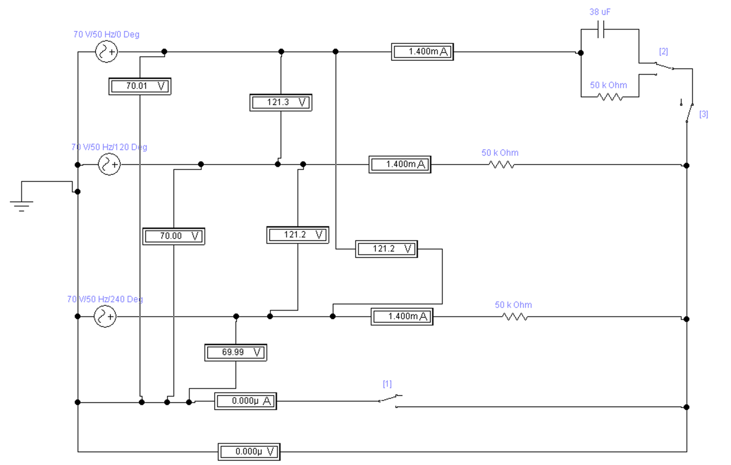

2 Симметричная активная, 3-проводная. Обрыв провода А. Rb = Rc = 50

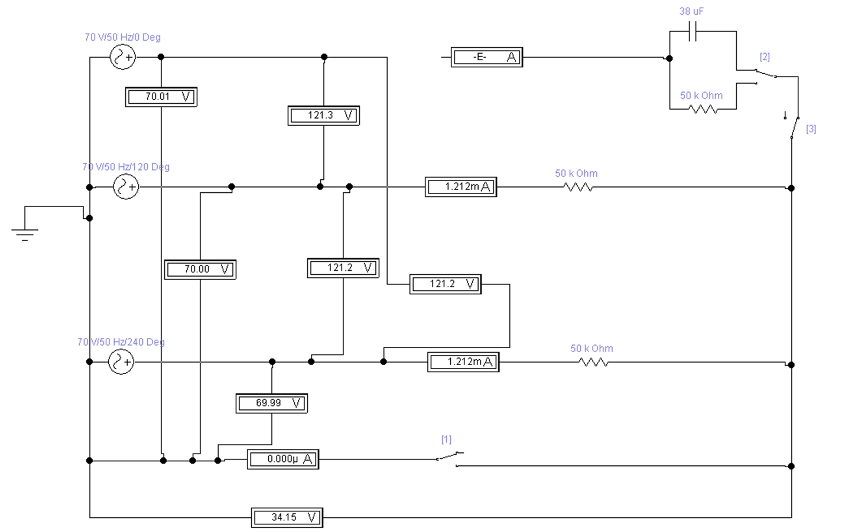

3 Симметричная активная, 4-проводная Ra = Rb = Rc = 50



4 Несимметричная активная, 4-проводная Ra = 50; Rb = 70; Rc=100

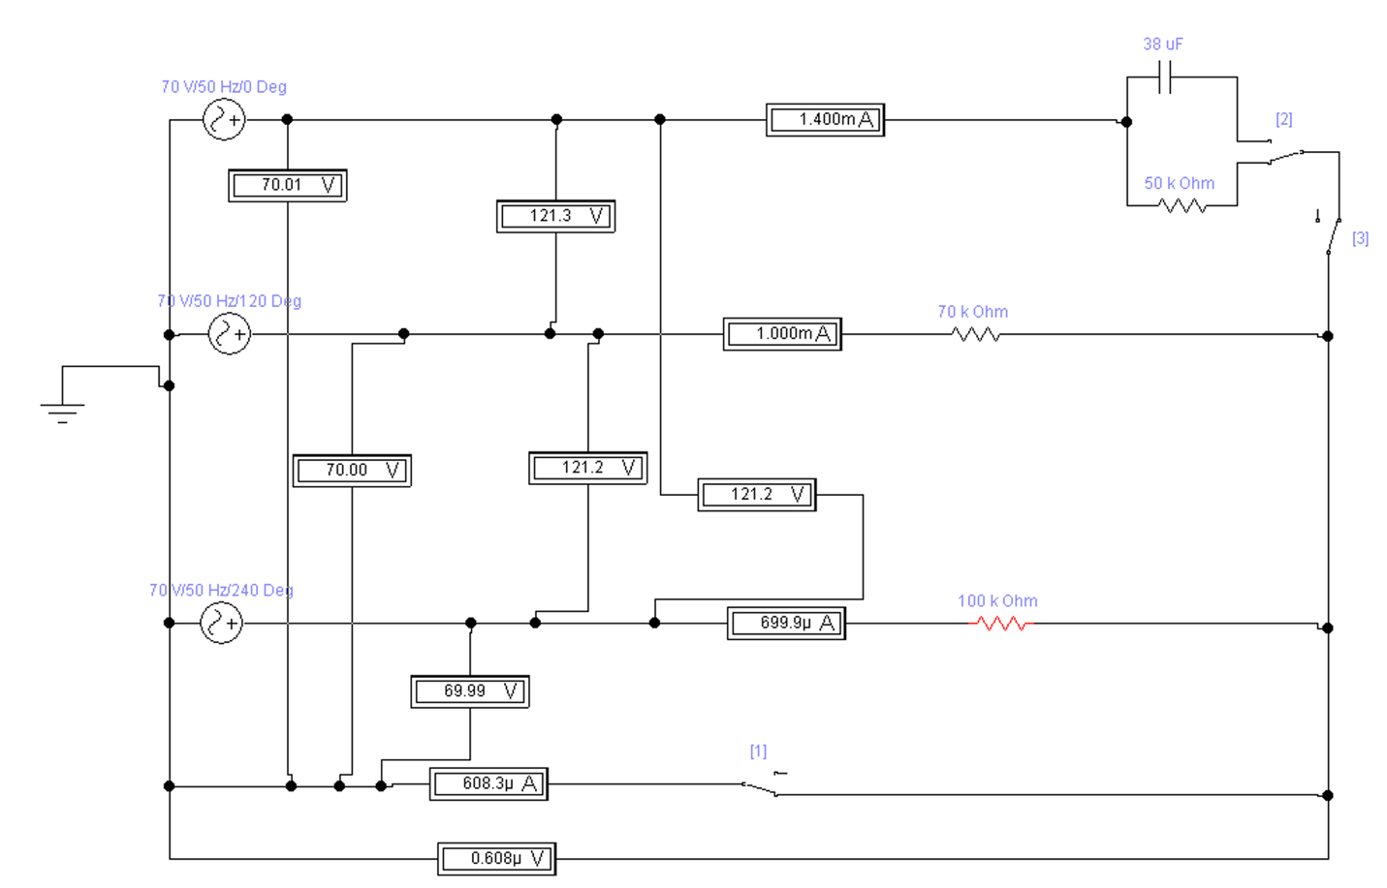

5 Несимметричная смешанная, 3-проводная Ra = 50; Rb = 70; Rc=100



6 Несимметричная смешанная, 3-проводная Rb = 70; Rc = 50;

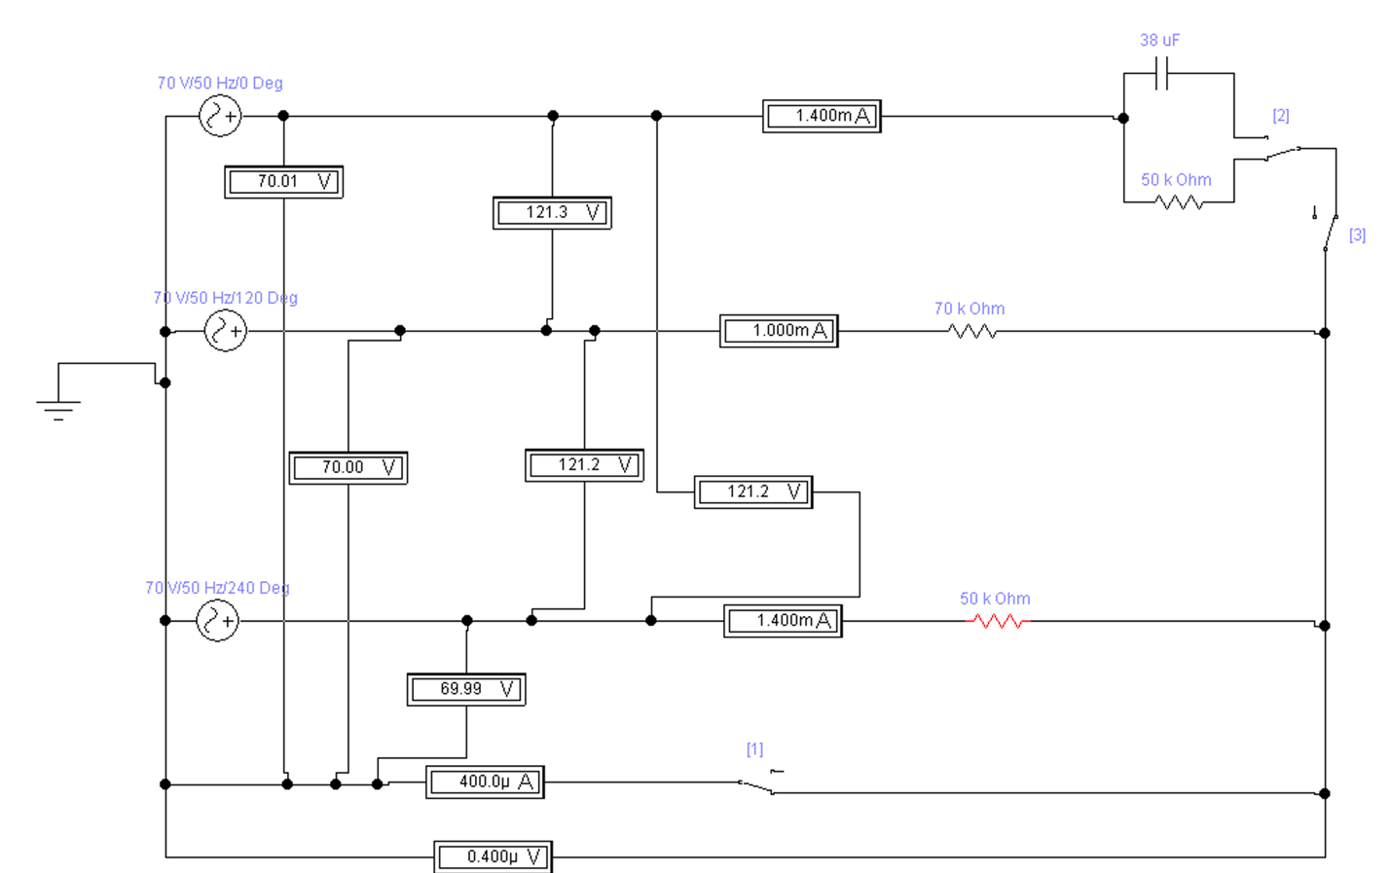

7 Несимметричная смешанная, 4-проводная Rb = 70; Rc = 50;



|  |  |  |  |  |  |  |  |  |  |  |
| --- | --- | --- | --- | --- | --- | --- | --- | --- | --- | --- |
| № | Вид нагрузки. Сопротивления, Ом | Графич | Ключи. | | | Измерено | | | | |
| опыта | еское |
|  | обознач |
|  | ение | К1 | К2 | К3 | IA | IB | IC | In | UnN |
| 1 | Симметричная активная, 3-проводная | ***X*** | - | + | + | 0,0014 | 0,0014 | 0,0014 | 0 | 0 |
| *Ra = Rb = Rc =* 50 |
| 2 | Симметричная активная, 3-проводная. Обрыв провода А. *Rb = Rc =* 50 | ***X*** | + | + | - | 0 | 0,0012 | 0,0012 | 0 | 34,15 |
| 3 | Симметричная активная, 4-проводная | ***X*** | + | + | + | 0,0014 | 0,0014 | 0,0014 | 0 | 0 |
| *Ra = Rb = Rc =* 50 |
| 4 | Несимметричная активная, 4-проводная | ***X*** | + | + | + | 0,0014 | 0,001 | 0,0007 | 0,0006 | 0,0006 |
| *Ra* = 50; *Rb* = 70; *Rc*=100 |
| 5 | Несимметричная активная, 3-проводная | ***X*** | - | + | + | 0,0014 | 0,001 | 0,0007 | 0,0006 | 0,0006 |
| *Ra* = 50; *Rb* = 70; *Rc*=100 |
| 6 | Несимметричная смешанная, 3-проводная | ***X*** | - | + | + | 0,0014 | 0,001 | 0,0014 | 0,0004 | 0,0004 |
| С = , = ; |
| *Rb* = 70; *Rc* = 50; |
| 7 | Несимметричная смешанная, 4-проводная | ***X*** | + | + | + | 0,0014 | 0,001 | 0,0014 | 0,0004 | 0,0004 |
| С = , = ; |
| *Rb* = 70; *Rc* = 50; |

Контрольные вопросы

1 Нужно соединить концы фаз в нейтральной точке(nN)

2 Линейный ток и напряжения будут больше фазного

3 При симметричной нагрузке в нейтральном проводе будет 0

4 а) уменьшатся

б) все токи и напряжения исчезнут

5 Однородная нагрузка – когда все 3 нагрузки (сопротивления) являются только индуктивными или активными или ёмкостными   
 Равномерная нагрузка – когда все 3 нагрузки равномерно распределены  
 Симметричная нагрузка – когда все 3 нагрузки равны

6 Потому, что осветительная нагрузка подключается линейно

Лабораторная работа №3

Исследование трехфазной цепи при соединении фаз приемника по схеме “треугольник”